第一框 培育和践行社会主义核心价值观
[学习目标]
1．识记社会主义核心价值观的基本内容、地位和具体要求。
2．理解培育和践行社会主义核心价值观的重要意义。
3．运用社会主义核心价值观的相关知识分析如何做到内化于心，外化于行。

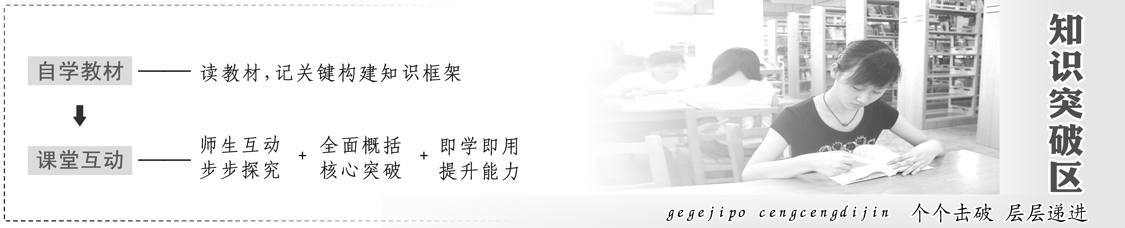

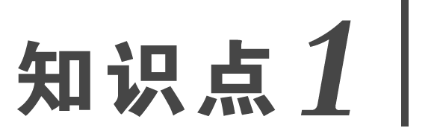
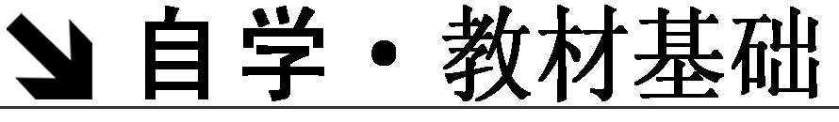
1．社会主义核心价值观的基本内容
(1)富强、民主、文明、和谐是国家层面的价值目标。
(2)自由、平等、公正、法治是社会层面的价值取向。
(3)爱国、敬业、诚信、友善是公民个人层面的价值准则。
2．社会主义核心价值观的地位
(1)凝结着全体人民共同的价值追求。
(2)体现了社会主义本质要求，继承了中华优秀传统文化，也吸收了世界文明有益成果，体现了时代精神。
(3)凝魂聚气、强基固本的基础工程。
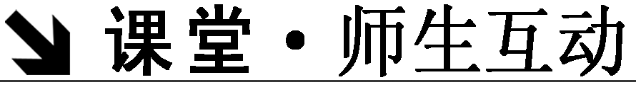
背景材料
核心价值观，是某一社会群体判断社会事物时依据的是非标准、遵循的行为准则。核心价值观是一个国家和民族价值体系中最本质、最具决定作用的部分，它支撑和影响着所有价值判断。
社会主义核心价值观是社会主义核心价值体系的内核，体现社会主义核心价值体系的根本性质和基本特征，反映社会主义核心价值体系的丰富内涵和实践要求，是社会主义核心价值体系的高度凝练和集中表达。
党的十九大提出，倡导富强、民主、文明、和谐，倡导自由、平等、公正、法治，倡导爱国、敬业、诚信、友善，积极培育和践行社会主义核心价值观。
问题探究
简要回答积极培育和践行社会主义核心价值观的重要意义。
答案：①核心价值观，承载着一个民族、一个国家的精神追求，体现着一个社会评判是非曲直的价值标准。一个国家的文化软实力，从根本上说，取决于其核心价值观的生命力、凝聚力、感召力。
②社会主义核心价值观既体现了社会主义本质要求，继承了中华优秀传统文化，也吸收了世界文明有益成果，体现了时代精神。
③发展中国特色社会主义文化，培养担当民族复兴大任的时代新人，就要把培育和践行社会主义核心价值观作为凝魂聚气、强基固本的基础工程。
知识升华
从三个角度把握社会主义核心价值观
项目 | 内容
必要性 | 对一个民族、一个国家来说，最持久、最深层的力量是全社会共同认可的核心价值观。核心价值观，承载着一个民族、一个国家的精神追求，体现着一个社会评判是非曲直的价值标准。一个国家的文化软实力，从根本上说，取决于其核心价值观的生命力、凝聚力、感召力
地位 | 凝魂聚气、强基固本的基础工程：凝结着全体人民共同的价值追求；体现了社会主义本质要求，继承了中华优秀传统文化，也吸收了世界文明有益成果，体现了时代精神
基本  内容 | 富强、民主、文明、和谐是国家层面的价值目标，自由、平等、公正、法治是社会层面的价值取向，爱国、敬业、诚信、友善是公民个人层面的价值准则
典题印证
一些地方运用中国民间画的形式把社会主义核心价值观具象化，加大了宣传和培育的实效性。可见，培育社会主义核心价值观( )
①要借助人们喜闻乐见的物质载体
②是凝魂聚气、强基固本的基础工程
③可以消除思想差异，凝聚社会共识
④以社会主义核心价值体系为内核
A．①② B．①③
C．②④ D．③④
解析：选A 思想差异是不可能被消除的，排除③；社会主义核心价值观是社会主义核心价值体系的核心，④说法错误；①②说法正确并符合题意。

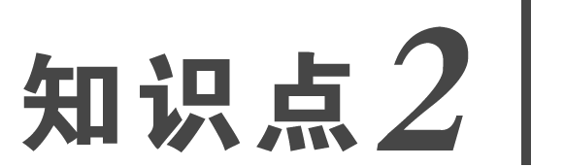
培育和践行社会主义核心价值观
(1)要强化教育引导、实践养成、制度保障。
(2)使社会主义核心价值观内化为人们的精神追求，外化为人们的自觉行动。
(3)要深入挖掘中华优秀传统文化蕴含的思想观念、人文精神、道德规范。
背景材料
一个民族、一个国家，必须知道自己是谁，是从哪里来的，要到哪里去，想明白了、想对了，就要坚定不移朝着目标前进。
青年的价值取向决定了未来整个社会的价值取向，而青年又处在价值观形成和确立时期，抓好这一时期的价值观养成十分重要。这就像穿衣服扣扣子一样，如果第一粒扣子扣错了，剩余的扣子都会扣错。人生的扣子从一开始就要扣好。
就“自己是谁，是从哪里来的，要到哪里去”这个问题，与同学们分享自己的思考。
问题探究
你认为青年人在确立价值观时应如何“扣好第一粒扣子”。
答案：青年要勤学，要修德，要明辨，要笃实，自觉践行社会主义核心价值观。
知识升华
如何培育和践行社会主义核心价值观
(1)要强化教育引导、实践养成、制度保障
发挥社会主义核心价值观对国民教育、精神文明创建、精神文化产品创作生产传播的引领作用，把社会主义核心价值观融入社会发展各方面，转化为人们的情感认同和行为习惯。
(2)内化于心，外化于行
要使社会主义核心价值观的影响像空气一样无所不在、无时不有；使社会主义核心价值观与人们日常生活紧密联系起来，在落细、落小、落实上下功夫；使社会主义核心价值观内化为人们的精神追求，外化为人们的自觉行动。
(3)挖掘优秀传统文化
要深入挖掘中华优秀传统文化蕴含的思想观念、人文精神、道德规范，结合时代要求继承创新，让中华文化展现出永久魅力和时代风采。
典题印证
安徽省金寨县率先实施了村级农民文化乐园建设试点，把培育和践行社会主义核心价值观放在首位，突出思想引领、道德教化、乡风培育和文化熏陶。这表明培育和践行社会主义核心价值观( )
A．是建设社会主义核心价值体系的基本内容
B．是发展中国特色社会主义文化的中心环节
C．是与传统文化和人类文明成果相承接的
D．应逐渐融入各项精神文明创建活动之中
解析：选D 村级农民文化乐园建设涉及的是精神文明创建活动，D项正确；建设社会主义核心价值体系的基本内容包括马克思主义的指导思想、中国特色社会主义共同理想、以爱国主义为核心的民族精神和以改革创新为核心的时代精神、社会主义荣辱观，A项排除；思想道德建设是发展中国特色社会主义文化的中心环节，B项排除；材料没有涉及传统文化和人类文明成果，C项排除。
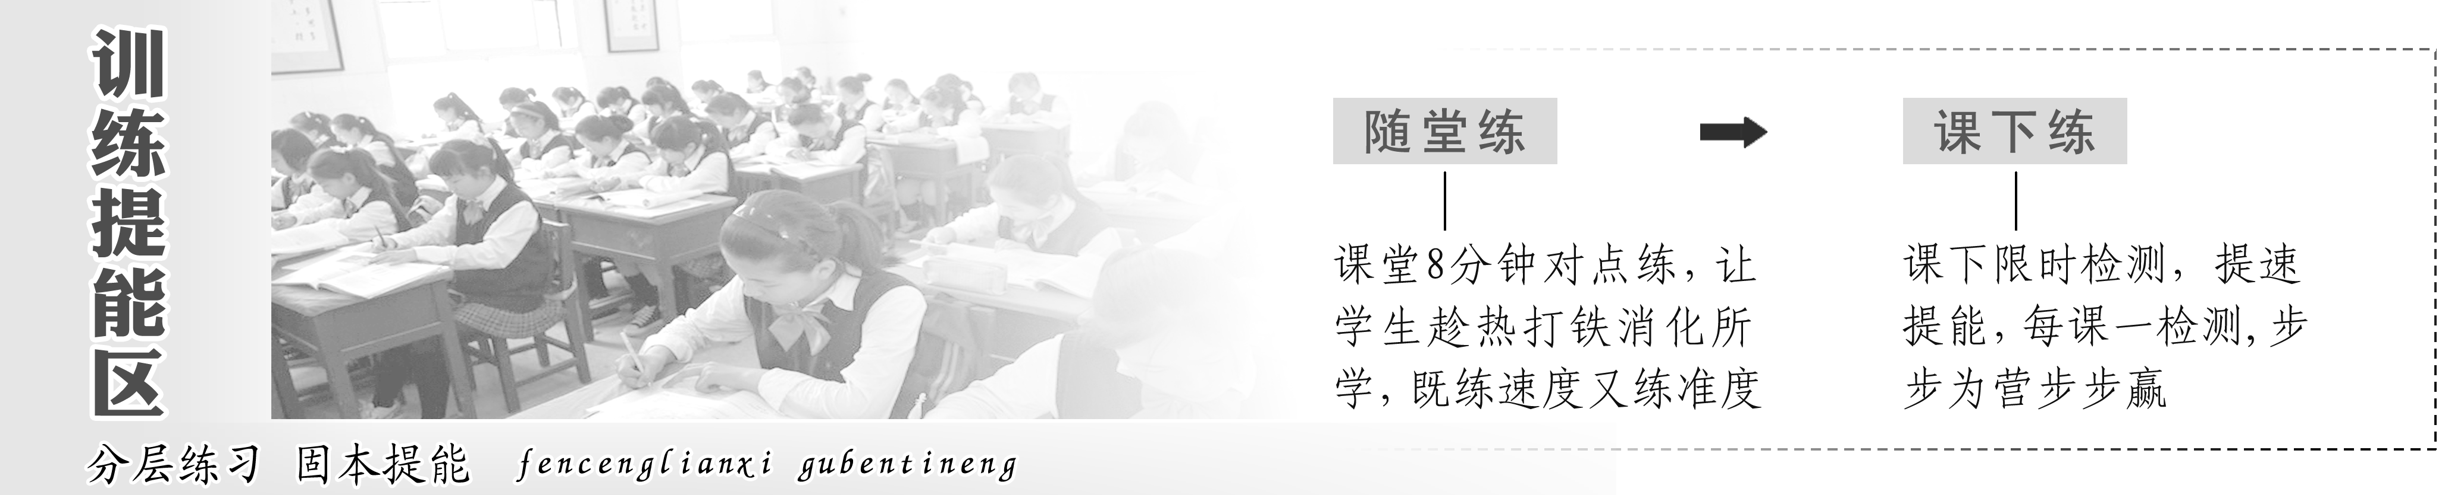

[随堂达标训练]
热点一 社会主义核心价值观进校园
2018年5月28日，《内蒙古日报》报道，为了推动社会主义核心价值观在校园中落地生根，我区各级各类学校按照“一月一主题”“讲、践、评、测”等模式，广泛利用校园宣传栏、网站、微信公众号等阵地进行宣传，将社会主义核心价值观教育纳入课程，融入班队会、升旗仪式、毕业典礼，使社会主义核心价值观进校园、进教学楼、进班级、进课堂、进宿舍、进教材、进师生头脑。据此回答1～2题。
1．2018年3月8日，为培育和践行社会主义核心价值观，临沂市在中小学开展“弘扬雷锋精神，争当‘四品八德’好少年”主题教育实践活动。这项活动( )
A．践行了教育立德树人的根本任务
B．保障了人民基本文化权益
C．佐证了传统道德具有独特性功能
D．根本上提高了文化软实力
解析：选A 在中小学开展“弘扬雷锋精神，争当‘四品八德’好少年”主题教育实践活动，践行了教育立德树人的根本任务，A项符合题意；大力发展公益性文化事业，保障人民的基本文化权益，B项与题意不符；C项与题意不符；D项夸大了这项活动的作用，排除。
2．习近平指出，青年处在价值观形成和确立的时期，抓好这一时期的价值观养成十分重要。这就像穿衣服扣扣子一样，如果第一粒扣子扣错了，剩余的扣子都会扣错。青年要从现在做起、从自己做起，使社会主义核心价值观成为自己的基本遵循，并身体力行大力将其推广到全社会去。这表明( )
①良好的科学文化修养能够促进思想道德修养
②价值观对人生道路的选择具有导向作用
③加强自身修养必须脚踏实地，重在行动
④培育“四有”公民是文化建设的中心环节
A．①③ B．①④
C．②③ D．②④
解析：选C 该题引用习主席的话来告诫青年人应该树立正确的价值观，脚踏实地加强自身的思想道德修养，②③符合题意；①材料没有体现；④错误， 文化建设的中心环节是思想道德建设。
热点二 培育和践行社会主义核心价值观
党的十九大报告指出，社会主义核心价值观是当代中国精神的集中体现，凝结着全体人民共同的价值追求。要以培养担当民族复兴大任的时代新人为着眼点，强化教育引导、实践养成、制度保障，发挥社会主义核心价值观对国民教育、精神文明创建、精神文化产品创作生产传播的引领作用，把社会主义核心价值观融入社会发展各方面，转化为人们的情感认同和行为习惯。据此回答3～4题。
3．培育和践行社会主义核心价值观，是实现中华民族伟大复兴中国梦的战略任务，关系到每个公民的价值取向，应该从小抓起，从教育入手，而且要贯穿于国民教育的全过程。把社会主义核心价值观融入国民教育全过程( )
①公民就能树立高度的文化自信
②能够发挥社会主义核心价值观对人的决定作用
③有利于提高国民素质以抵御错误思想的影响
④能够增强社会主义意识形态的吸引力和凝聚力
A．①② B．①③
C．②④ D．③④
解析：选D ①观点绝对化，不选；②错误，文化影响人，不能对人起决定作用。③④是建设社会主义核心价值体系，把社会主义核心价值观融入国民教育的意义，当选。
4．某机构对200名20岁以下青少年的崇拜对象情况进行了问卷调查。对崇拜对象的统计结果如下表

崇拜  对象 | 科学家 | 时代  英雄 | 娱乐  明星 | 体育  明星 | 自己 | 反面  人物 | 无 | 其他
人数  (人) | 30 | 18 | 79 | 44 | 3 | 4 | 9 | 13
针对这种情况，你认为当前社会主义文化建设需要( )
A．尊重人们思想活动的独立性，支持人们的自主选择
B．尊重人们价值选择的差异性，包容各种思想和行为
C．用社会主义核心价值观引领当今社会思潮
D．提倡思想多元化，反对以某种意识作为社会的主流思想
解析：选C 通过对青少年崇拜对象的统计结果可以看出，当今社会人们的思想活动具有独立性、选择性、多变性和差异性，这启示我们必须用社会主义核心价值观引领社会思潮，故应选C项。A、B、D三项均错误，A项应支持人们正确的自主选择，B项应包容正确的思想和行为，D项应支持以某种意识作为社会的主流思想。
[框题能力提升(十九)]
一、选择题
1．________承载着一个民族、一个国家的精神追求，体现着一个社会评判是非曲直的价值标准( )
A．核心价值观 B．理想信念
C．道德规范 D．思想观念
解析：选A 依据教材知识，A项正确。
2．按照培育和践行社会主义核心价值观的要求，从社会层面来说，就是要倡导( )
A．富强、民主、文明、和谐
B．爱国、敬业、诚信、友善
C．团结、统一、稳定、互利
D．自由、平等、公正、法治
解析：选D 依据教材基础知识，D项符合题意。
3．社会主义核心价值观的基本内容，回答了我们要______、培育什么样的公民的重大问题，为培育和践行社会主义核心价值观提供了基本遵循( )
A．建设什么样的国家、建设什么样的社会
B．建设什么样的党、怎样建设党的问题
C．实现什么样的发展、怎样发展的问题
D．建设什么样的社会主义、怎样建设社会主义的问题
解析：选A B项讲的是三个代表；C项是科学发展观；D项是邓小平理论；A项说法正确且符合题意。
4．五四青年节前夕，习近平总书记在中国政法大学考察时指出，广大青年人人都是一款玉，要时常用真善美来雕琢自己，不断培养高洁的操行和淳朴的情感，努力使自己成为高尚的人。这提醒广大青年要( )
①以社会主义核心价值观作为社会的精神支柱
②以社会主义核心价值观为参照加强自我反思
③将社会主义核心价值观融入现代化建设进程
④自觉以核心价值观为导向加强思想道德修养
A．①③ B．①④
C．②③ D．②④
解析：选D 设问指向是广大青年，即从个人角度回答，①强调的是社会，故排除；③强调的是国家，故排除；②④说法正确且符合题意，D项入选。
5．经济发展起来后，社会领域的利益纠葛、无序竞争、行为失范等问题日益凸显；物质生活逐渐丰盈，人们的权利意识也在不断增强，对公平正义也有了新的诉求。从社会主义核心价值观角度看，这就要求( )
A．国家层面——倡导富强、民主、文明、和谐的价值目标
B．社会层面——倡导自由、平等、公正、法治的价值取向
C．个人层面——倡导爱国、敬业、诚信、友善的价值准则
D．社会层面——倡导爱国、敬业、诚信、友善的价值准则
解析：选B 题干强调的是社会领域出现问题，故选B项。
6．为者常成，行者常至，社会主义核心价值观的生命力在于实践。践行社会主义核心价值观要求我们( )
①明是非，知荣辱 ②弘扬中华传统道德
③尊重包容错误价值观 ④从我做起，注重行动
A．①③ B．②④ C．②③ D．①④
解析：选D 题干中的“要求我们”是从公民个人的角度提出的，①④是从公民个人角度提出的，应选；②中的“中华传统道德”有先进与落后之分，不能说“弘扬”；③表述错误。
7．中华优秀传统文化博大精深、源远流长，其中的思想精华和道德精髓是社会主义核心价值观的重要思想源泉。下列古语蕴含的思想依次是( )
①正其义不谋其利，明其道不计其功
②民吾同胞，物吾与也
③信，国之宝也，民之所凭也
④天下之治乱，不在一姓之兴亡，而在万民之忧乐
A．民本、仁爱、诚信、正义
B．仁爱、民本、诚信、正义
C．正义、民本、诚信、仁爱
D．正义、仁爱、诚信、民本
解析：选D 解答本题的关键是读懂古语的意思。“正其义不谋其利，明其道不计其功”蕴含的思想是正义；“民吾同胞，物吾与也”蕴含的思想是仁爱；“信，国之宝也，民之所凭也”蕴含的思想是诚信；“天下之治乱，不在一姓之兴亡，而在万民之忧乐”蕴含的思想是民本，故D项符合题意。A、B、C三项不符合题意，排除。
二、非选择题
8．某市大力弘扬社会主义核心价值观，在全市开展征集优秀家训、家风故事，收集整理经典家训家规，创作提炼优秀家风故事活动，引发了市民对传统家庭教育的关注和热议。
社会主义核心价值观只有融入社会生活，才能具有广泛的群众基础和社会基础。良好的家风在一定程度上折射着社会的价值取向，良好的家风是推动社会主义核心价值观融入社会生活的最富成效的载体。
结合材料，运用文化生活的知识，分析良好的家风和社会主义核心价值观的内在联系。
解析：良好的家风体现着社会的主流价值取向，是社会主义核心价值观的有机组成部分；良好的家风建设能够使培育和践行社会主义核心价值观融入家庭教育，是推动社会主义核心价值观融入社会生活的最富有成效的载体；社会主义核心价值观能够引领社会思潮，凝聚社会共识，积极培育和践行社会主义核心价值观，有助于良好家风的形成和发展。
答案：①良好的家风是社会主义核心价值观的有机组成部分。良好的家风体现着社会的主流价值取向。良好的家风是公民个人价值取向在家庭层面的具体体现。
②良好的家风是推动社会主义核心价值观融入社会生活的最富有成效的载体。良好的家风建设能够使培育和践行社会主义核心价值观融入家庭教育，贯穿于社会生活中。
③社会主义核心价值观能够引领社会思潮，凝聚社会共识，积极培育和践行社会主义核心价值观，有助于良好家风的形成和发展。

